## 系统环境模型

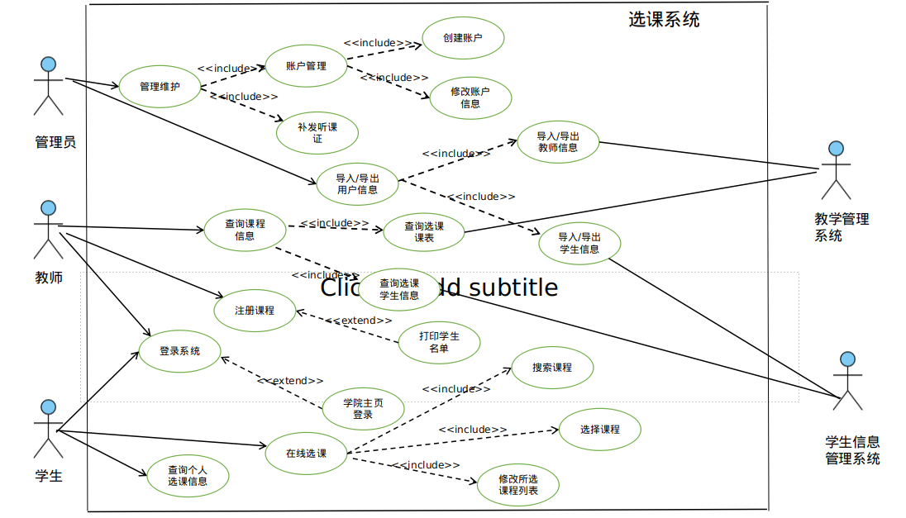

教师查询选课学生信息即为选课系统的接口，该接口与学生信息管理系统相连。

## 在线选课业务流程模型

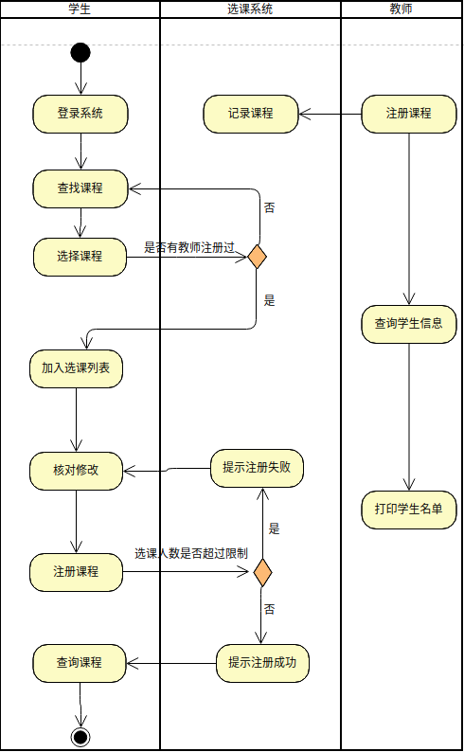

## 系统概念模型

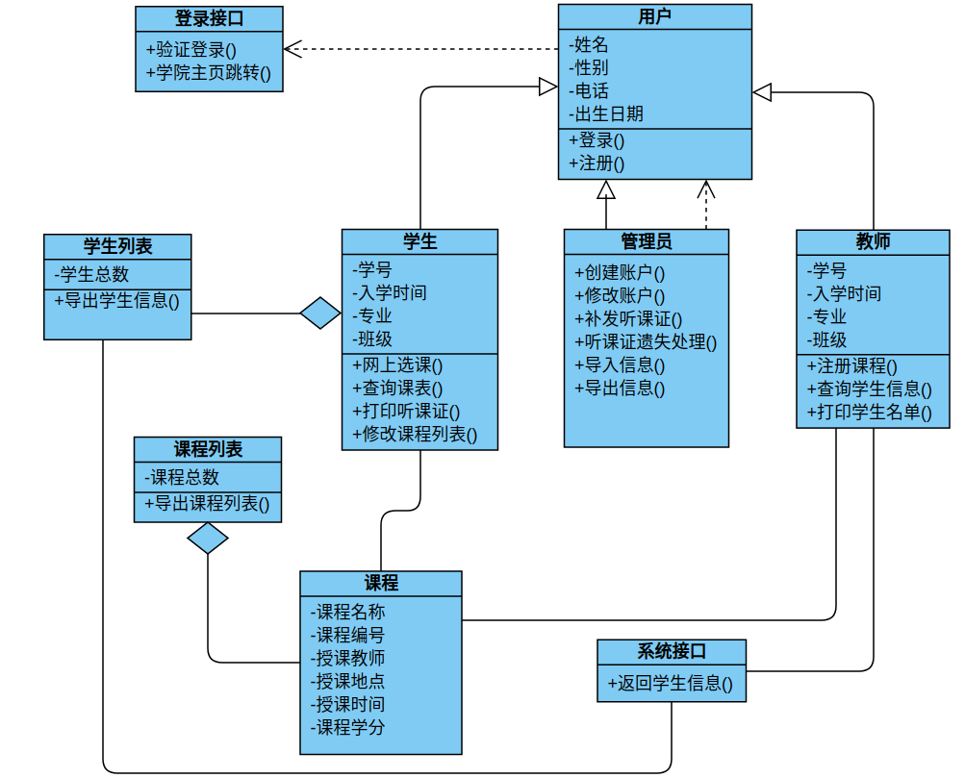

概念模型的设计思想：用类图来表示系统概念模型，登录接口和用户之间是依赖关系，用户类泛化到学生类，管理员，教师类，学生列表类和学生类是聚集关系，课程类与学生和教师之间是关联关系，课程类和课程列表是聚集关系。教师通过系统接口可以查询选课学生信息。

课程类包含了一门课程必要的属性如名称，学分，编号等。

课程列表则包含了所有课程实例，同样学生列表包含了所有学生实例。

## 系统逻辑架构

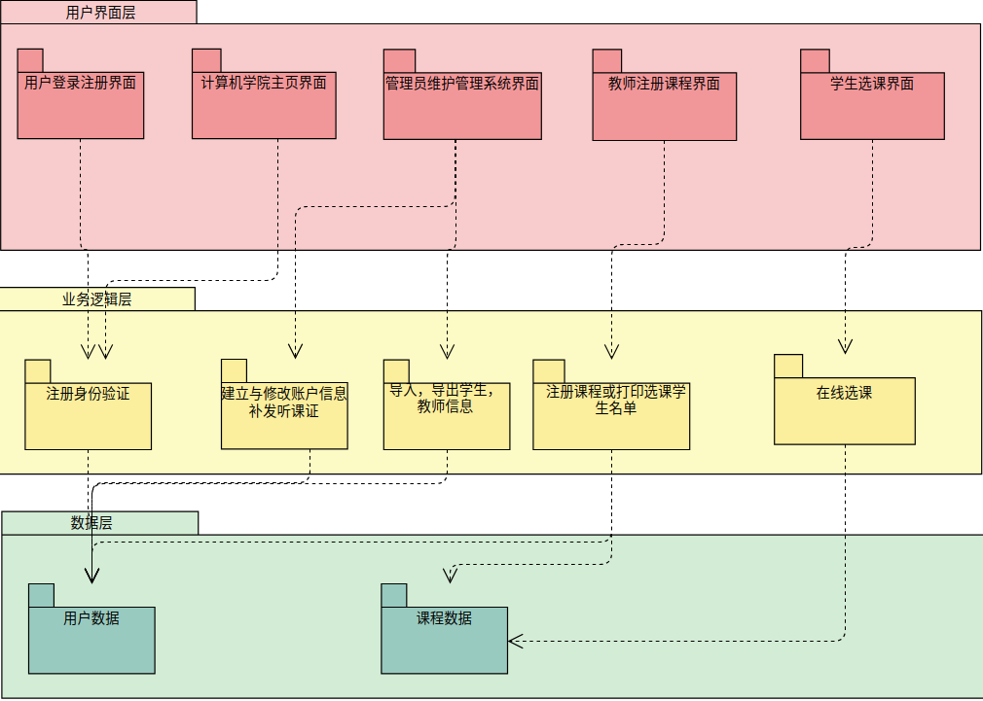

在线选课功能的交互模型

